**HW1**

**2018100233 김정민**

**(2) 다음의 문제 크기 n에 대해 알고리즘 A, B가 종료될 때까지의 시간을 측정하여 다음 테이블에 작성하라. (초 단위)**

|  |  |  |
| --- | --- | --- |
| **n** | **알고리즘 A** | **알고리즘 B** |
| **5,000** | **1.49113** | **0.03025** |
| **10,000** | **6.73383** | **0.06475** |
| **15,000** | **13.68088** | **0.10247** |
| **20,000** | **23.97265** | **0.14167** |
| **30,000** | **57.45465** | **0.23831** |
| **40,000** | **104.61178** | **0.29572** |
| **80,000** |  | **0.63970** |

**(3) n개의 데이터에 대해 알고리즘 A의 수행시간을 fA(n), 알고리즘 B의 수행시간을 fB(n)로 표현한다. (2)항의 테이블 값을 이용해서 n’/n =2, 3, 4 일 때 fA(n’)/fA(n), fB(n’)/fB(n)의 평균값을 계산하라. 즉, 데이터의 크기가 2배, 3배, 4배 될 때 수행시간의 비율을 구하는 것이다.**

|  |  |  |
| --- | --- | --- |
| **n’/n** | **fA(n’)/fA(n)** | **fB(n’)/fB(n)** |
| **2** | **4.15984609** | **2.18093738** |
| **3** | **8.85354001** | **3.53395067** |
| **4** | **15.8060457** | **4.58861107** |

**(4) (3)의 결과에서 관찰한 내용과 n=40,000일 때의 결과를 이용하여 n=50,000,000 일 때의 알고리즘 A의 수행시간을 추정한다. 추정 결과를 year 단위로 표시하라. 추정 방법에 대해 설명한다.**

**답: 0.2411953 year**

(3)항의 테이블을 가지고 엑셀에서 선형회귀분석을 통해, Y절편과 n에 대한 계수를 구할 수 있다. fA(n’)/fA(n) = -7.8628221+ 5.8230998 * (n’/n)의 식을 가진다. n’/n에 50,000,000 / 40,000 = 1,250 을 대입하면, 7271.011933(초)가 나온다. fA(50,000,000) = fA(40,000) * 7,271.011933 = 760,633.5008

이를 연 단위로 환산하면 760,644,5008 / (60*60*24*365) =0.2411953이 나온다.

**(5) (2)의 결과를 이용하여 가로축이 n, 세로축이 시간인 그래프에 fB(n)를 표시하라. 이 그래프를 an log(2)n 함수로 표시할 때 a값을 추정하라. 추정 방법을 설명한다.**

**답: 4.90938E-07**

T(n) = a * n *log2(n)

a = T(n) / (n * log2(n))

이 식을 통해 n에 5,000부터 80,000까지 대입해보면

|  |
| --- |
| **4.92362E-07** |
| **4.87292E-07** |
| **4.92431E-07** |
| **4.95776E-07** |
| **5.34111E-07** |
| **4.83591E-07** |
| **4.90938E-07** |

이 나온다.

따라서 a는 80,000의 경우를 대표삼아 **4.90938E-07**로 추정된다.

**(6) (5)의 결과를 이용하여 알고리즘 B를 컴퓨터로 1분간 수행할 때 해결할 수 있는 문제의 크기 n' 를 추정하라. 추정 방법을 설명한다.**

**답: 5,460,741**

60(초) >= 4.90938E-07 * n * log2(n) 의 부등식을 푼다.

파이썬 코드로 while문을 돌려 풀면, 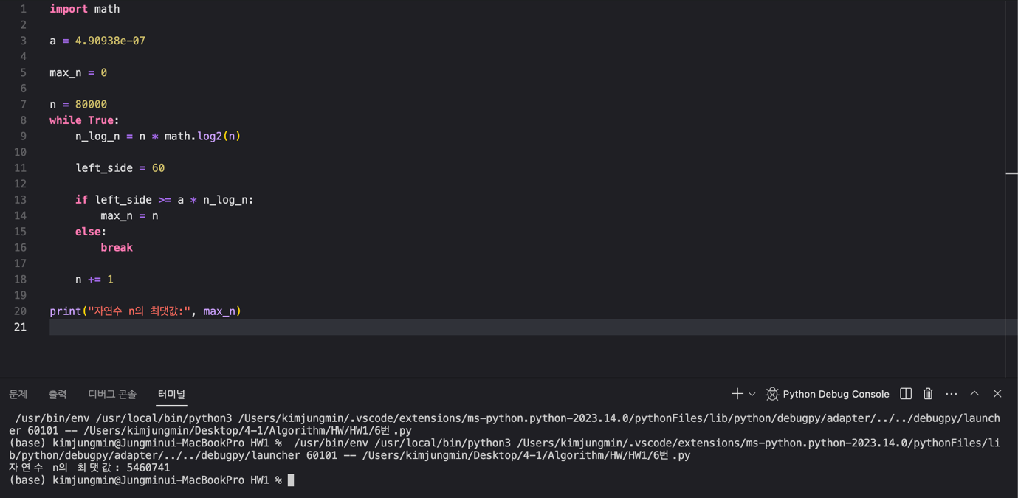

해당하는 값을 구할 수 있다.